UNIVERZITA PALACKÉHO V OLOMOUCI
PEDAGOGICKÁ FAKULTA

Seminární práce - Zájmena

Didaktika českého jazyka B
Vypracovala: Barbora Koulová, Učitelství pro první stupeň, 3. ročník

A. CHARAKTERISTIKA VYUČOVACÍ HODINY
Vzdělávací oblast: Jazyk a jazyková komunikace
Vzdělávací obor: Český jazyk a literatura – Jazyková výchova
Tematický okruh: Slovní druhy
Učivo: Zájmena
Období: 1.
Ročník: 3.
Časová dotace: 45 minut
Počet žáků: 20

Typ vyučovací hodiny: Vyvození nového učiva

Cíle vyučovací hodiny: Seznámení se s novým slovním druhem

Klíčové kompetence:
~ k učení: operuje s obecně užívanými termíny, uvádí věci do souvislostí
~ k řešení problémů: vnímá nejrůznější problémové situace ve škole i mimo ni, rozpozná a pochopí problém, přemýšlí o nesrovnalostech a jejich příčinách, promyslí a naplánuje způsob řešení problému a využívá k tomu vlastního úsudku a zkušeností
~ komunikativní: formuluje a vyjadřuje své myšlenky a názory, vyjadřuje se výstižně
~ sociální a personální: vytváří si pozitivní představu o sobě samém, která podporuje jeho sebedůvěru a samostatný rozvoj

Výukové metody: metody slovní (motivační rozhovor, vysvětlování, práce s textem) metody dovednostně-praktické (manipulování), metody řešení problémů (kladení problémových otázek)

Organizační formy výuky: frontální výuka, práce ve dvojicích

Učební pomůcky: Pracovní list, obrázky postav z filmu, tabule

B. STRUKTURA VYUČOVACÍ HODINY
I. ÚVODNÍ ČÁST
 | PŘIVÍTÁNÍ DĚTÍ
5´ | - Přivítání - Rozhovor:  Co jste dělaly děti o víkendu?  Kde jste byly?  - ŘÍZENÝ ROZHOVOR: Kdo je kdo?  - Kdo to je? To jsem….(učitel ukáže na sebe a děti také na sebe)- To jsem JÁ  - Kdo je tohle? To je… (učitel vybere jednoho žáka před tabuli, všichni na něj ukáží) – To je ON  - Kdo je tohle? To je… (učitel vybere jednu žákyni před tabuli, všichni na ni ukáží) – To je ONA  - Kdo je tohle? (učitel ukáže na celou třídu) – To jsme MY  - Já, on, ona, my jsou slova, která zastupují za jména, ví někdo, jak jim říkáme?
II. HLAVNÍ ČÁST
 | VYVOZENÍ NOVÉHO UČIVA
5´ | - MOTIVACE:  - Na co se rádi díváte v televizi?  - Viděli jste film Harry Potter?  - Harry zapomněl jména svých kamarádů a učitelů a teď neví, co má dělat.  Pomůžeme mu? | Obrázky postaviček z filmu Harry Potter
5´ | - ROZHOVOR:  - Co byste v takové situaci dělali vy?  - Jak by vám mohl Harry říct, kterého kamaráda z Bradavic má právě namysli?  - Mohl by vám třeba popsat, jak vypadají ?  - ČINNOST  Učitelka ukazuje kartičky s obrázky z filmu a ptá se zájmeny:  - Kdo je ona?  - Kdo je on?  - Kdo jsou oni?  Žáci odpovídají jmény. | Obrázky postaviček z filmu Harry Potter

 | DEFINICE NOVÉHO UČIVA
5´ | - ŘÍZENÝ ROZHOVOR:  - Když tedy vyjmenuji Vás děti: Terezka, Pavlík, Janička, Martínek. Tak co říkám? (vlastní jména)  - Jak vám tedy můžu říct, když nechci říkat vaše jména?  Co jsou to tedy ta slova Já, On, Ona, Ty....? A k čemu se používají? (dávají se místo jmen - Za Jména)
 | UPEVŇENÍ NOVÝCH TERMÍNŮ
12´  8´ | - SOUTĚŽ VE SKUPINKÁCH  Děti dostanou ve skupinkách kartičky s obrázky a zájmeny. Budou muset správně přiřadit zájmena k obrázkům.  Soutěžit budou děti v jednotlivých řadách. Tedy v každé řadě bude 1 papír s obrázky a zájmeny. Řada, která zvítězí, dostane razítko do notýsku. Po soutěži proběhne společná kontrola.  - PRÁCE NA TABULI  Na tabuli jsou napsána Zájmena různými barvami. Bílou křídou jsou napsána podstatná jména. Žáci je barevně podtrhují podle toho, ke kterému zájmenu patří.  Např.  Žák si vybere zájmeno, najde k němu vhodné podstatné jméno, nahlas ho přečte a podtrhne podstatné jméno stejnou barvou jako má zájmeno  Ona -----> maminka -----> maminka  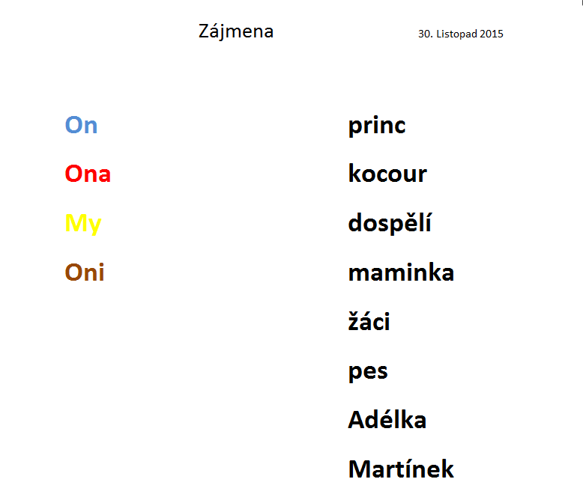
III. ZÁVĚREČNÁ ČÁST
 | ZOPAKOVÁNÍ NOVÝCH TERMÍNŮ
2´ | - ZADÁNÍ DÚ:  ÚKOL:  - Nahrazování podstatných jmen zájmeny. | Pracovní list
 | ZHODNOCENÍ ÚROVNĚ ZÍSKANÝCH POZNATKŮ
2´ | - ŘÍZENÝ ROZHOVOR:  - Co nového jsme se dnes naučili?  - Určitě jste si všimli, jak jsou zájmena důležitá a jak často je používáme.  - Jak se vám pracovalo?
1´ | ZHODNOCENÍ CHOVÁNÍ ŽÁKŮ

Zdroje:

- Mgr. Lenka Bradáčová a kol. - Přehledy českého jazyka, 3.- 5. Ročník ZŠ a úvod do 6. ročníku, nakladatelství ALTER, 2012
ISBN: 978-80-7245-172-2
- Cvičení a pracovní listy - Vlastní tvorba
- Obrázky - Harryho Pottera
https://lovethyshelfblog.files.wordpress.com/2015/02/1266230091175_f.jpg
- Obrázky v Příloze 2 - Popelka a princ
http://img.blesk.cz/img/1/full/1938137-img-popelka-moritzburg-kradez.jpg
- Obrázky v Příloze 2 - Holčička a chlapec
http://files.cool-and-in.webnode.cz/system_preview_detail_200000021-85db886d61-public/hol%C4%8Di%C4%8Dka.jpg
- Obrázky v Příloze 2 - Kreslené obrázky
http://www.klubpevnehozdravi.cz/obrazky/1400491039-maminka.jpg

C. MEZIPŘEDMĚTOVÉ VZTAHY
(náměty na propojení s tématu s dalšími vyučovacími předměty)

Děti budou mít za úkol popsat libovolného žáka ze třídy. Užijí zájmen.

- KRESBA
Děti nakreslí Harryho kamarády z Bradavic a budou je popisovat.
- ŘEŠENÍ SLOVNÍCH ÚLOH: Slovní úlohy – Já mám 5 hrušek, ona má 3 jablka. Kolik máme ovoce dohromady?

- Děti seskupují domácí zvířata podle druhu - Samec (on), samice (ona), mládě (to)
- Např. Beran - ovce - jehně

